Муниципальное дошкольное образовательное учреждение
«Детский сад № 61»

Опыт работы
Тема: Эмоционально-волевая сфера дошкольника.
Особенности развития, изучение и коррекция
эмоционально-волевой сферы дошкольника

Ворониной Татьяны Александровны
воспитателя
Муниципального Образовательного
Дошкольного Учреждения

Научный руководитель:
Ромашкина Елена Николаевна,
старший преподаватель кафедры общей и
практической психологии
Министерство образования и науки РФ
Московский социально-гуманитарный институт

Ярославль

СОДЕРЖАНИЕ
ВВЕДЕНИЕ………………………………………………………………… 3
- ОСОБЕННОСТИ ЭМОЦИОНАЛЬНО-ВОЛЕВОЙ СФЕРЫ ДОШКОЛЬНИКА И ЕЕ РАЗВИТИЕ
1.1 Эмоционально-волевая сфера ………………………………………... 5
1.2 Развитие эмоционально-волевой сферы дошкольника……………… 9
2. ЭКСПЕРЕМЕНТАЛЬНАЯ РАБОТА ПО ИЗУЧЕНИЮ И КОРРЕКЦИИ ЭМОЦИОНАЛЬНО-ВОЛЕВОЙ СФЕРЫ У ДОШКОЛЬНИКОВ
2.1 Диагностика нарушений эмоционально-волевой сферы дошкольников...16
2.2 Коррекционная работа по развитию эмоционально-волевой сферы дошкольников ……………………………………………………………… 27
ЗАКЛЮЧЕНИЕ ……………………………………………………………. 29
СПИСОК ИСТОЧНИКОВ И ЛИТЕРАТУРЫ …………………………… 31
ПРИЛОЖЕНИЕ ……………………………………………………………. 34

ВВЕДЕНИЕ
Проблема эмоционально-волевой сферы в развитии дошкольника сегодня весьма актуальна, именно эмоциональное развитие и воспитание является фундаментом, на котором закладывается и всю жизнь реконструируется здание человеческой личности. Исключительное значение эмоций, чувств в развитии личности ребёнка подчёркивал К.Д.Ушинский: «Воспитание, не придавая абсолютного значения чувствам ребёнка, тем не менее, в направлении их должно свою главную задачу». Л.С.Выготский в 1926 году высказал до сих пор оставшуюся современную мысль: «почему-то в нашем обществе сложился односторонний взгляд на человеческую личность, и почему-то все понимают одарённость и талантливость применительно к интеллекту. Но можно не только талантливо мыслить, но и талантливо чувствовать».
Психологи считают, что все изменения в познавательной деятельности, которые происходят на протяжении детства, необходимо связывать с глубокими изменениями в эмоционально-волевой сфере личности ребёнка.
Эмоции воздействуют на все психические процессы: восприятие, ощущение, память, внимание, мышление, воображение, а также на волевые процессы. Поэтому проблема развития эмоций и воли, их роли в возникновении мотивов как регуляторов деятельности и поведения ребенка является одной из наиболее важных и сложных проблем психологии и педагогики. Исследования, посвященные изучению эмоционально-волевого развития личности ребенка дошкольного возраста, проводились многими отечественными и зарубежными учеными и исследователями (Г.М.Бреслав, В.К.Вилюнас, А.В.Запорожец, К.Э.Изард, Я.З.Неверович, П.В.Симонов).
Отечественные исследователи (И.В.Алехина, Н.М.Амосов, П.К.Анохин, М.В.Антропова, И.А.Аршавский, А.Баллон, А.И.Захаров, М.И.Кольцова, А.Д.Кошелева, Н.Л.Кряжева, Н.М.Матяш, Т.А.Павлова, Н.А.Степанова и др.) связывают возникновение проблем в эмоционально-волевой сферы ребёнка с дефицитом, прежде всего, положительных эмоций и волевого усилия.
Итак, центральная психическая функция дошкольников - эмоциональная. С одной стороны, им необходимы яркие эмоциональные впечатления, а с другой стороны - игры, упражнения, которые помогают детям научиться управлять эмоциями, исправлять и их осознавать. Если эта магистральная линия развития - линия развития эмоций - нарушается, нарушается и нормальный процесс личностного развития в целом. Поэтому формирование и коррекцию недостатков эмоционально-волевой сферы необходимо рассматривать в качестве одной из наиболее важных, приоритетных задач воспитания, развития ребенка. Реализация специфических возрастных возможностей психического развития происходит благодаря участию дошкольников в соответствующих возрасту видах деятельности: игре, речевом общении, рисовании, конструировании, музыкальной деятельности и др. Организация этих видов деятельности, руководство ими, забота об их совершенствовании, о приобретении ими коллективного и свободного самодеятельного характера, должны постоянно находиться в центре внимания педагогов. Все вышесказанное объясняет актуальность выбранной темы.
Целью данной работы является определить особенности развития эмоционально-волевой сферы дошкольников.
Задачи:
- изучить теоретические основы эмоционально-волевого развития личности дошкольника;
- выявить особенности эмоционально-волевого развития дошкольников;
- рассмотреть способы развития эмоционально-волевых нарушений у старших дошкольников.
Предмет: особенности развития эмоционально-волевой сферы дошкольников. Объект: эмоционально-волевая сфера.
Решение поставленных задач обеспечивались следующими методами: теоретический анализ литературы по проблеме; реализация специальной программы для детей дошкольного возраста.

1. ОСОБЕННОСТИ ЭМОЦИОНАЛЬНО-ВОЛЕВОЙ СФЕРЫ ДОШКОЛЬНИКА И ЕЕ РАЗВИТИЕ

1.1 Эмоционально-волевая сфера
Эмоционально-волевая сфера - это свойства человека, характеризующие содержание, качество и динамику его эмоций и чувств. (Приложение 1)
Эмоции - психическое отражение в форме пристрастного переживания жизненного смысла явлений и ситуаций, в основе которого лежит отношение их объективных свойств к потребностям субъекта.
Содержательные аспекты эмоциональности отражают явления и ситуации, имеющие особую значимость для субъекта. Они неразрывно связаны со стержневыми особенностями личности, ее нравственным потенциалом, направленностью мотивационной сферы, мировоззрением, ценностными ориентациями, сознательным волевым управлением.
Чувства - сложный комплекс разнообразных эмоций, связанных у человека с теми или иными людьми, предметами, событиями. Чувства имеют предметную отнесенность, то есть они возникают и проявляются только по отношению к определенным объектам: людям, предметам, событиям и тому прочему. [16, c. 17-20].
Настроение - общее эмоциональное состояние, окрашивающее в течение значительного времени отдельные психические процессы и поведение человека. Настроение существенно зависит от общего состояния здоровья, от работы желез внутренней секреции и особенно от тонуса нервной системы. Именно этот вид настроения называют самочувствием. На настроение влияют окружающая природа, события, выполняемая деятельность и люди. Настроения могут различаться по продолжительности. Устойчивость настроения зависит от многих причин: возраста человека, индивидуальных особенностей его характера и темперамента, силы воли, уровня развития ведущих мотивов поведения. Настроение накладывает существенный отпечаток на поведение. Настроение может, как стимулировать, усиливать, так и подавлять, расстраивать деятельность человека.
Эмоции в строгом значении слова - это непосредственное, временное переживание какого-либо чувства. С точки зрения влияния на деятельность человека эмоции делятся на стенические и астенические. Стенические эмоции стимулируют деятельность, увеличивают энергию и напряжение сил человека, побуждают его к поступкам, высказываниям. Об астенических эмоциях говорят в том случае, если человек испытывает своеобразную скованность, пассивность. [5, c. 47-50]
Аффектами называют кратковременные, но сильные эмоциональные переживания, бурно проявляющиеся в поведении человека и имеющие яркое внешнее выражение в его жестах, мимике, пантомимике, модуляциях голоса. В отличие от настроения аффект возникает внезапно, нарастает быстро и сравнительно быстро проходит. Аффекты появляются или в начале, или в конце соответствующей деятельности, отражая ожидания человека от предстоящей, значимой для него деятельности или ее ожидаемый конечный результат.
Стресс - эмоциональное состояние, возникающее в ответ на разнообразные экстремальные воздействия. Современные психологи сходятся на точке зрения, согласно которой стресс на начальном этапе развития оказывает положительное влияние на человека, поскольку он способствует мобилизации психических сил и не вызывает физиологических изменений. Однако стресс постепенно преобразовывается в так называемый, а это состояние оказывает явное отрицательное воздействие на организм. Если защитные механизмы человека не могут справиться со стрессом, то в конечном итоге он получает психосоматическое или другое психическое отклонение. [24, c. 96-106]
Страстью называют сильное, стойкое, всеохватывающее чувство, определяющее направление мыслей и поступков человека. Страсть избирательна и всегда предметна. Страсть захватывает все мысли человека, часто ею нельзя управлять, а она сама начинает управлять им.
Фрустрация - психическое состояние человека, вызываемое объективно непреодолимыми (или субъективно так воспринимаемыми) трудностями, возникающими на пути к достижению цели или к решению задачи, переживание неудачи. Фрустрация сопровождается гаммой в основном отрицательных эмоций: гневом, раздражением, чувством вины и так далее. Уровень фрустрации зависит от силы, интенсивности фрустратора, функционального состояния человека, попавшего во фрустрационную ситуацию, а также от сложившихся в процессе становления личности устойчивых форм эмоционального реагирования на жизненные трудности.
Воля - сознательная саморегуляция поведения, проявляющаяся в преднамеренной мобилизации поведенческой активности на достижение целей, осознаваемых субъектом как необходимость и возможность, способность человека к самодетерминации, самомобилизации и саморегуляции (М.И.Еникеев).
Содержательные аспекты волевой сферы выражаются в способностях человека, проявляющихся в самодетерминации и регуляции им своей деятельности и различных психических процессов. (Приложение 2)
В качестве основных функций воли выделяют: выбор мотивов и целей, регуляцию побуждения к действиям при недостаточной или избыточной их мотивации, организацию психических процессов в адекватную выполняемой человеком деятельности систему, мобилизацию физических и психических возможностей в ситуации преодоления препятствий при достижении поставленных целей. [25, c.108-122]
Волевое поведение обусловлено внутренним планом действий, сознательным выбором цели и средств деятельности с учетом условий, необходимых для достижения планируемого результата, опережающим отражением действительности. Каждый волевой акт сопровождается определенной мерой волевых усилий по преодолению внешних и внутренних препятствий. Каждое действие совершается для достижения определенной цели - психический образ будущего результата действия или деятельности в целом.
Цели деятельности определяют характер и последовательность действий, а конкретные условия действий - характер и последовательность операций. Операция - структурная единица действия. Система представлений индивида о цели, порядке ее достижения и необходимых для этого средств называется ориентировочной основой действия. Каждая операция в структуре действия определяется условиями ситуации, а также умениями и навыками субъекта деятельности.
Умение - способность человека успешно выполнять определенные действия, деятельность с высоким качеством и хорошими количественными результатами. Навык - полностью автоматизированное движение или система движений (действий) человека, протекающих быстро, точно, без сознательного контроля со стороны человека и всегда (неизменно) приводящих к определенному, заранее известному результату. В навыке потребности, мотивы и цели слиты воедино, а способы выполнения стереотипизированы.
Сознательная регуляция деятельности проявляется в системе волевых психических состояний.

1.2 Развитие эмоционально-волевой сферы дошкольника
Дошкольный возраст, по определению А.Н.Леонтьева - это «период первоначального фактического склада личности». Именно в это время происходит становление основных личностных механизмов и образований, определяющих последующее личностное развитие.
Развитие эмоционально-волевой сферы является важнейшим аспектом развития личности в целом. Данная тема и социально значима: развитие эмоционально-волевой сферы является не только предпосылкой успешного усвоения знаний, но и определяет успех обучения в целом, способствует саморазвитию личности. С точки зрения формирования ребенка как личности весь дошкольный возраст можно разделить на три части. Первая из них относится к возрасту три-четыре года и преимущественно связана с укреплением эмоциональной саморегуляции. Вторая охватывает возраст от четырех до пяти лет и касается нравственной саморегуляции, а третья относится к возрасту около шести лет и включает формирование деловых личностных качеств ребенка.
Развитие эмоционально-волевой сферы личности является сложным процессом, который происходит под воздействием ряда внешних и внутренних факторов. Факторами внешнего воздействия являются условия социальной среды, в которых находится ребёнок, факторами внутреннего воздействия - наследственность, особенности его физического развития.
Развитие эмоционально-волевой сферы личности соответствует основным этапам её психического развития, начиная с раннего детства до подросткового периода (ранней юности). Для каждого этапа характерен определенный уровень нервно-психического реагирования индивидуума на различные воздействия социальной среды. В каждом из них проявляются эмоциональные, поведенческие, характерологические особенности, свойственные тому или иному возрасту. Эти особенности отражают проявления нормального возрастного развития. [22, c. 115-124]
В возрасте от 0 до 3 лет (период раннего детства) доминирует соматовегетативный тип реагирования. Состояние дискомфорта или недомогания у ребенка до 3 лет проявляется в общей вегетативной и повышенной эмоциональной возбудимости, которые могут сопровождаться нарушениями сна, аппетита, желудочно-кишечными расстройствами.
В возрасте от 3 до 7 лет (дошкольный возраст), доминирует психомоторный тип реагирования. Для этого возраста характерны повышение общей эмоциональной возбудимости, проявления негативизма, оппозиционности, формирования различных реакций страха и испуга. Эмоциональные и поведенческие реакции могут быть следствием воздействия различных факторов, в первую очередь психологических.
Наиболее выражены данные особенности в периоды связанные с интенсивным физическим развитием детского организма и соответствующие возрастным кризисам 3- 4 и 7 лет. В период возрастного кризиса 3- 4 лет преобладают реакции оппозиции, протеста, упрямства как одного из вариантов негативизма, которые протекают на фоне повышенной эмоциональной возбудимости, обидчивости, плаксивости (Приложение 3).
Возраст 7 лет сопровождается более глубоким осознанием своих внутренних переживаний на основе, формирующегося опыта социального общения. В этот период закрепляются позитивные и негативные эмоциональные реакции. Например, различные реакции страха или уверенности в своих возможностях. Таким образом, к старшему дошкольному возрасту у ребенка складываются основные личностные характеристики (Приложение 4).
Итак, как было отмечено выше, к старшему дошкольному возрасту у ребенка складываются основные личностные характеристики. Потребности, интересы и мотивы обусловливают поведение, целенаправленную деятельность и поступки ребенка. Успех в достижении желаемых для ребёнка целей, удовлетворение или неудовлетворение их наличных потребностей определяют содержание и особенности эмоциональной и волевой жизни детей старшего дошкольного возраста. Эмоции, особенно положительные, определяют эффективность обучения и воспитания ребенка, а волевое усилие оказывают влияние на становление любой деятельности дошкольника, в том числе и психического развития. В целом для дошкольного детства характерна спокойная эмоциональность, отсутствие сильных аффективных вспышек и конфликтов по незначительным поводам. Этот новый относительно стабильный эмоциональный фон определяет динамика представлений ребенка. Динамика образных представлений - более свободная и мягкая по сравнению с аффективно окрашенными процессами восприятия в раннем детстве. В дошкольном возрасте желания, побуждения ребенка соединяются с его представлениями, и благодаря этому побуждения перестраиваются. Происходит переход от желаний (мотивов), направленных на предметы воспринимаемой ситуации, к желаниям, связанным с представляемыми предметами, находящимися в «идеальном» плане. Еще до того, как дошкольник начинает действовать, у него появляется эмоциональный образ, отражающий и будущий результат, и его оценку со стороны взрослых. Если он предвидит результат, не отвечающий принятым нормам воспитания, возможное неодобрение или наказание, у него возникает тревожность - эмоциональное состояние, способное затормозить нежелательные для окружающих действия. Предвосхищение полезного результата действий и вызванной им высокой оценки со стороны близких взрослых связано с положительными эмоциями, дополнительно стимулирующими поведение. Таким образом, в дошкольном возрасте происходит смещение аффекта с конца к началу деятельности. [20, c. 41-47]
Аффект (эмоциональный образ) становится первым звеном в структуре поведения. Механизм эмоционального предвосхищения последствий деятельности лежит в основе эмоциональной регуляции действий ребенка. Изменяется содержание аффектов - расширяется круг эмоций, присущих ребенку. Особенно важно появление у дошкольников таких эмоций, как сочувствие другому, сопереживание, - без них невозможны совместная деятельность и сложные формы общения детей. Самым важным личностным механизмом, формирующимся в этом периоде, считается соподчинение мотивов. Все желания ребенка раннего возраста были одинаково сильны и напряжены. Каждое из них, становясь мотивом, побуждающим и направляющим поведение, определяло цепь развертывающихся немедленно действий. Если разные желания возникали одновременно, ребенок оказывался в почти неразрешимой для него ситуации выбора.
Мотивы дошкольника приобретают разную силу и значимость. Уже в младшем дошкольном возрасте ребенок сравнительно легко может принять решение в ситуации выбора одного предмета из нескольких. Вскоре он уже может подавить свои непосредственные побуждения, например не реагировать на привлекательный предмет. Это становится возможным благодаря более сильным мотивам, которые выполняют роль «ограничителей». Интересно, что наиболее сильный мотив для дошкольника - поощрение, получение награды. Более слабый - наказание (в общении с детьми это в первую очередь исключение из игры), еще слабее - собственное обещание ребенка.
Жизнь дошкольника гораздо более разнообразна, чем жизнь в раннем возрасте. Появляются соответственно и новые мотивы. Это мотивы, связанные с формирующейся самооценкой, самолюбием - мотивы достижения успеха, соревнования, соперничества; мотивы, связанные с усваивающимися в это время моральными нормами, и некоторые другие. В этот период начинает складываться индивидуальная мотивационная система ребенка. Разнообразные мотивы, присущие ему, приобретают относительную устойчивость. Среди этих относительно устойчивых мотивов, обладающих разной силой и значимостью для ребенка, выделяются доминирующие мотивы - преобладающие в формирующейся мотивационной иерархии. Один ребенок постоянно соперничает со сверстниками, стараясь лидировать и во всем быть первым, у него доминирует престижная (эгоистическая) мотивация. Другой, наоборот, старается всем помочь, для третьего важно каждое «серьезное» занятие в детском саду, каждое требование, замечание воспитателя, выступающего в роли учителя, - у него уже появились широкие социальные мотивы, сильным оказался мотив достижения успеха. Дошкольник начинает усваивать этические нормы, принятые в обществе. Он учится оценивать поступки с точки зрения норм морали, подчинять свое поведение этим нормам, у него появляются этические переживания. Первоначально ребенок оценивает только чужие поступки - других детей или литературных героев, не умея оценить свои собственные. Старшие дошкольники начинают судить о поступках не только по их результатам, но и по мотивам; их занимают такие сложные этические вопросы, как справедливость награды, возмездие за причиненное зло и т.д.
Во второй половине дошкольного детства ребенок приобретает способность оценивать и свое поведение, пытается действовать в соответствии с теми моральными нормами, которые он усваивает. Возникает первичное чувство долга, проявляющееся в наиболее простых ситуациях. Оно вырастает из чувства удовлетворения, которое испытывает ребенок, совершив похвальный поступок, и чувства неловкости после неодобряемых взрослым действий. Начинают соблюдаться элементарные этические нормы в отношениях с детьми, хотя и избирательно. Усвоение этических норм и социализация нравственного поведения ребенка протекают быстрее и легче при определенных отношениях в семье. У ребенка должна быть тесная эмоциональная связь, по крайней мере с одним из родителей. Дети охотнее подражают заботливым родителям, чем безразличным. Кроме того, они принимают стиль поведения и установки взрослых, часто общаясь и включаясь в совместную с ними деятельность. В общении с безусловно любящими их родителями дети получают не только положительные или отрицательные эмоциональные реакции на свои поступки, но и объяснения, почему одни действия следует считать хорошими, а другие плохими.
Самосознание формируется к концу дошкольного возраста благодаря интенсивному интеллектуальному и личностному развитию, оно обычно считается центральным новообразованием дошкольного детства. Самооценка появляется во второй половине периода на основе первоначальной чисто эмоциональной самооценки («я хороший») и рациональной оценки чужого поведения. Ребенок приобретает сначала умение оценивать действия других детей, а затем - собственные действия, моральные качества и умения. Самооценка ребенка практически всегда совпадает с внешней оценкой, прежде всего с оценкой близких взрослых. Дошкольник видит себя глазами близких взрослых, его воспитывающих. Если оценки и ожидания в семье не соответствуют возрастным и индивидуальным особенностям ребенка, его представления о себе окажутся искаженными. Оценивая практические умения, 5-летний ребенок преувеличивает свои достижения. К 6 годам сохраняется завышенная самооценка, но в это время дети хвалят себя уже не в такой открытой форме, как раньше. Не меньше половины их суждений о своих успехах содержит какое-то обоснование. К 7 годам у большинства самооценка умений становится более адекватной. В целом самооценка дошкольника очень высока, что помогает ему осваивать новые виды деятельности, без сомнений и страха включаться в занятия учебного типа при подготовке к школе. [11, c. 34-87]
Еще одна линия развития самосознания - осознание своих переживаний. Не только в раннем возрасте, но и в первой половине дошкольного детства ребенок, имея разнообразные переживания, не осознает их. В конце дошкольного возраста он ориентируется в своих эмоциональных состояниях и может выразить их словами: «я рад», «я огорчен», «я сердит».
Для этого периода характерна и половая идентификация: ребенок осознает себя как мальчика или девочку. Дети приобретают представления о соответствующих стилях поведения. Большинство мальчиков стараются быть сильными, смелыми, мужественными, не плакать от боли или обиды; многие девочки - аккуратными, деловитыми в быту и мягкими или кокетливо-капризными в общении. К концу дошкольного возраста мальчики и девочки играют не во все игры вместе, у них появляются специфические игры - только для мальчиков и только для девочек. Начинается осознание себя во времени.
Важным является и психологическая готовность к школе - сложное образование, предполагающее достаточно высокий уровень развития мотивационной, интеллектуальной сфер и сферы произвольности. Такое усложнение эмоционально-мотивационной сферы приводит к возникновению внутренней жизни ребенка. Хотя внешние события, ситуации, отношения составляют содержание переживаний, они своеобразно преломляются в сознании, и эмоциональные представления о них складываются в зависимости от логики чувств ребенка, его уровня притязаний, ожиданий и т.д.
Таким образом, дошкольное детство - период познания мира человеческих отношений. Играя, он учится общаться со сверстниками. Это период творчества. Ребенок осваивает речь, у него появляется творческое воображение. Это период первоначального становления личности.
Возникновение эмоционального предвосхищения последствий своего поведения, самооценки, усложнение и осознание переживаний, обогащение новыми чувствами и мотивами эмоционально-потребностной сферы - вот неполный перечень особенностей, характерных для личностного развития дошкольника. [12, c. 72-96]

2. ЭКСПЕРЕМЕНТАЛЬНАЯ РАБОТА ПО ИЗУЧЕНИЮ И КОРРЕКЦИИ ЭМОЦИОНАЛЬНО-ВОЛЕВОЙ СФЕРЫ У ДОШКОЛЬНИКОВ
2.1 Диагностика нарушений эмоционально-волевой сферы дошкольников
Любой педагог ДОУ в своей повседневной практике постоянно сталкивается с проблемой развития эмоционально-волевой сферы дошкольников. Образовательный процесс в ДОУ должен обеспечивать эмоциональный комфорт, волевое поведение ребенка, психологический, стабильно-положительный климат, гуманные отношения, личностно-ориентированное общение, показателями чего являются: жизнерадостное, активное, эмоционально-положительное состояние ребенка, его успешная адаптация в будущем к школьному учреждению и высокий уровень волевого усилия. Опыт работы воспитателей в детском саду подсказывает, что нельзя упустить благоприятный период в развитии и становлении эмоциональной сферы ребёнка. Следовательно, необходимо изыскать способы и средства для введения систематической работы по формированию и коррекции эмоциональной сферы ребенка. Задачи воспитателей - обеспечить разностороннее развитие детей. Достигнуть положительных результатов возможно лишь при тесном сотрудничестве и комплексном подходе в работе воспитателей и родителей. Основную работу обучения и воспитания осуществляют педагоги на занятиях и в режимных моментах. С родителями педагоги обсуждают успехи или трудности ребенка в обучении. Родители приглашаются на просмотр фронтальных и индивидуальных занятий, родителей консультируют, проводят обучение.
Основными методами на таких занятиях выступают: создание игровой ситуации, эмоциональной атмосферы, привлекающей внимание к изображаемому предмету, явлению, показ и формирование навыков и умений, обследование предмета. В процессе обследования, наблюдения происходит сочетание восприятия предмета со словесным обозначением предметов, явлений, их свойств, и отношений (название цветов, геометрических форм, величин, пространственных отношений). Таким образом, для коррекции развития эмоционально-волевой сферы дошкольников требуются специально разработанные формы работы, учитывающие возрастные и личностные особенности дошкольников, тщательный отбор и адаптация используемого материала. [8, c. 11-20]
С этой целью, в дошкольном образовательном учреждение № 61 «Цветик-Семицветик» г. Ярославля в группе «Радуга» у детей среднего дошкольного возраста, было проведено изучение эмоционально-волевой сферы дошкольников.
При проведении обследования использовались следующие методики:
- для выявления уровня тревожности - проективный тест тревожности Р.Тэммл, М.Дорки, В.Амен, который помогает определить общий уровень тревожности ребенка;
- для диагностики агрессивности рисуночная методика «Кактус»;
- при помощи анкетирования родителей выявлялись поведенческие нарушения – агрессивность и тревожность ребенка (анкета, разработанная Г.П.Лаврентьевой и Т.М.Титаренко).
Для диагностики тревожности детей используется «Тест тревожности» Р.Тэммла, М.Дорки, В.Амена. [15, c. 110-120] Эта методика позволяет выявить тревожность по отношению к ряду типичных для ребенка жизненных ситуаций взаимодействия с другими людьми, где соответствующее качество личности проявляется в наибольшей степени.
Психодиагностический материал включает в себя серию картинок (14 рисунков размером 8,5 х 11 см), каждая из которых представляет некоторую типичную для дошкольника жизненную ситуацию. Каждая картинка выполнена в двух вариантах – для мальчиков и девочек. Двусмысленность картинок имеет проективную нагрузку. Какой смысл придает ребенок именно этой картинке, указывает на типичное для него эмоциональное состояние в подобной жизненной ситуации (Приложение 5).
Инструкция. «Художник нарисовал картинки, но забыл нарисовать лицо. Посмотри, что здесь происходит, и скажи (или покажи), какое бы ты подставил личико - веселое или грустное?» Ответы ребенка заносятся в Бланк ответов. Дети не обязаны объяснять, почему они выбирают то или иное лицо. Даже если ребенок выбирает веселое личико для картинки, на которой на мальчика (девочку) замахиваются стулом, - не возражайте. Предупредите детей, что в этом задании нет правильных или неправильных ответов, и каждый решает так, как ему хочется. Следите, чтобы другие дети не мешали ребенку подсказками. Нельзя объяснять ребенку то, что происходит на картинке, нельзя «подводить» его к ответу. Можно лишь периодически просить ребенка, чтобы он внимательнее смотрел на то, что происходит на картинке. Во избежание персеверативных выборов у ребенка в инструкции чередуется название лица. Дополнительные вопросы ребенку не задаются. Выбор ребенком соответствующего лица и словесные высказывания ребенка заносились в протокол. Затем протоколы каждого ребенка подвергаются количественному и качественному анализу. Количественный анализ состоит в следующем. На основании данных протокола вычисляется индекс тревожности ребёнка (ИТ), который равен выраженному в процентах отношению числа эмоционально-негативных выборов к общему числу рисунков. По индексу тревожности дети в возрасте от 3,5 лет до 7 лет условно могут быть разделены на три группы:
1. Высокий уровень тревожности: ИТ по величине больше 50%.
2. Средний уровень тревожности: ИТ находится в пределах от 20 до 50%.
3. Низкий уровень тревожности: ИТ располагается от 0 до 20%.
В ходе анализа каждый ответ ребёнка (второй столбец протокола) анализируется отдельно. На основе такого анализа делаются выводы относительно эмоционального опыта общения ребёнка с окружающими людьми и того следа, который этот опыт оставил в душе ребёнка. Особенно высоким проективным значением обладают рисунки: 4 («Одевание»), 6 («Укладывание спать в одиночестве»), 14 («Еда в одиночестве»). Дети, делающие в этих ситуациях отрицательный эмоциональный выбор, вероятнее всего будут обладать наивысшим ИТ. Дети, делающие отрицательные эмоциональные выборы в ситуациях, изображенных на рисунках: 2 («Ребенок и мать с младенцем»), 7 («Умывание»), 9 («Игнорирование») и 11 («Собирание игрушек»), с большей вероятностью будут обладать высоким или средним ИТ. [13, c. 52-60]
Как правило, наибольший уровень тревожности проявляется в ситуациях, моделирующих отношения ребенок-ребенок («Игра с младшими детьми», «Объект агрессии», «Игра со старшими детьми», «Агрессивное нападение», «Изоляция»). Значительно ниже уровень тревожности в рисунках, моделирующих отношения ребенок-взрослый («Ребенок и мать с младенцем», «Выговор», «Игнорирование», «Ребенок с родителями»), и в ситуациях, моделирующих повседневные действия («Одевание», «Укладывание спать в одиночестве», «Умывание», «Собирание игрушек», «Еда в одиночестве»).
После обработки и интерпретации данных удалось выявить группу дошкольников с высоким и средним уровнем тревожности и их процентное соотношение (табл.1).
Таблица 1.
Уровень тревожности (Р.Тэммл, М.Дорки, В.Амен)
Уровень тревожности
Высокий |  |  |  | Средний |  |  |  | Низкий
Количество детей |  | % |  | Количество детей |  | % |  | Количество детей |  | %
м | д | м | д | м | д | м | д | м | д | м | д
6 | 4 | 30 | 20 | 5 | 3 | 25 | 15 | 1 | 1 | 5 | 5
Высокий уровень тревожности имеют 10 детей (6 мальчиков и 4 девочки), что составляет 30% и 20%, средний уровень тревожности имеют 8 детей (5 мальчиков и 3 девочки) - это 25% и 15%, соответственно низкий уровень тревожности имеют двое детей (1 мальчик и 1 девочка) - что составляет 10%.
В основном дети переживают тревожность, вызванную стрессовыми ситуациями (укладывание спать, точное выполнение требований взрослых, агрессия со стороны других детей, наказание и др.). Кроме того, тревожность носит и личностный характер, когда ребенок стабильно сталкивается с расхождениями между своими реальными возможностями и высоким уровнем достижений, которого ждут от него взрослые.
В процессе исследования дети с высокими показателями тревожности проявляли беспокойство, неуверенность в себе, в правильности своих ответов. Их интересовало, что и как отвечали другие дети, проявляли вредные привычки невротического характера – кусали ногти, качали ногой, покусывали нижнюю губу и так далее. У некоторых из этой категории детей можно было наблюдать физиологические признаки повышенной тревожности – учащалось дыхание, потели ладони рук, проявлялась гиперемия в области лица и шеи.
Для выявления уровня агрессивности использовалась графическая методика «Кактус» М.А.Панфиловой. [7, c. 202-214]
Данная методика предназначена для работы с детьми старше 3 лет и используется для исследования эмоционально-личностной сферы ребенка, для определения состояния эмоциональной сферы дошкольника, наличие агрессивности: ее направленность и интенсивность (Приложение 6).
При проведении диагностики испытуемому выдается лист бумаги форматом А4 и простой карандаш. Психолог поясняет ребенку: «На листе бумаги нарисуй кактус - таким, каким ты его себе представляешь». Вопросы и дополнительные объяснения не допускаются. При обработке результатов принимаются во внимание данные, соответствующие всем графическим методам: пространство, расположение, размер рисунка, характеристика линий, нажим. Кроме того, учитываются специфические показатели, характерные именно для данной методики:
- характеристика «образа кактуса» (дикий, домашний, примитивный, детально прорисованный),
- характеристика манеры рисования (прорисованный, схематичный),
- характеристика иголок (размер, расположение, количество).
В рисунках может проявиться следующие качества испытуемых:
- агрессия - наличие иголок. Сильно торчащие, длинные, близко расположенные друг от друга;
- импульсивность - отрывистость линий, сильный нажим;
- эгоцентризм - крупный рисунок, центр листа;
- зависимость - маленький рисунок, низ листа;
- демонстративность, открытость - выступающие отростки в кактусе, вычурность форм;
- скрытность, осторожность - зигзаги по контуру или внутри кактуса;
- оптимизм – «радостные кактусы»;
- тревога - темные цвета, внутренняя штриховка;
- женственность - украшение, цветы, мягкие линии и формы;
- экстравертированность - наличие на рисунке других кактусов или цветов;
- интровертированность - на рисунке изображен один кактус;
- стремление к домашней защите, наличие чувства семейной общности - наличие цветочного горшка, изображение комнатного растения;
- наличие чувства одиночества - дикорастущие, «пустынные» кактусы.
При интерпретации выполненных рисунков обязательно учитывается изобразительный опыт «художника». После завершения работы ребенку предлагают вопросы, ответы помогут уточнить интерпретацию рисунков:
1. Этот кактус домашний или дикий?
2. Этот кактус сильно колется? Его можно потрогать?
3. Кактусу нравиться, когда за ним ухаживают, поливают, удобряют?
4. Кактус растет один или с каким-то растением по соседству? Если растет с соседом, то, какое это растение?
5. Когда кактус подрастет, то, как он изменится (иголки, объем, отростки)?
На основании наблюдения за детьми, анализа результатов первичной диагностики мы можем дать психологическое описание некоторых детей, представив их в виде характеристик. [9, c. 62-71]
Никита Р. Анализ рисунка Никиты показал наличие у ребенка высокого уровня эмоциональной тревожности. А именно, очень долго не начинал рисовать, был не уверен в своих силах. После уговоров взял нерешительно карандаш, во время рисования нажим на карандаш слабый, руки потели, бумага мокрая. Таким образом – он очень неуверенный, низкая самооценка. Ответы на вопросы: 1 – домашний, 2 – не колется, можно потрогать, 3 – нравится, когда ухаживают, 4 – хочет, но он один, 5 – все будет расти и иголки вырастут.
При анализе рисунка Лизы Б. заметно проявление, эгоцентризма, стремление к лидерству, некоторой агрессивности. Ответы на вопросы: 1 – домашний, 2 – колется, 3 – хорошо, когда ухаживают, 4 – хотел чтобы кто-то был рядом, 5 – останется таким же.
Егор С. приступил к работе только после физического контакта, при поглаживании психологом по спине ребенка. Ребенок очень тревожен, присутствует низкая самооценка, неуверенность в своих силах. Ответы на вопросы: 1 – домашний, 2 – не колючий, 3 – нравится, 4 – общаться по соседству, 5 – изменится, сам станет больше.
Варя Н. начала рисовать, и не раздумывая взяла синий цвет для рисования кактуса, что говорит о том, что ей, вероятно, не хватает отцовской заботы и ласки. Наличие цветочного горшка подтверждает предположение, что ей необходимо чувство семейной общности. Рисунок расположен в нижней части листа и небольшого размера, что указывает на наличие тревожности. Ответы на вопросы: 1 – домашний, 2 – не колется, можно потрогать, 3 – нравится, 4 – хочет расти один, 5 – вырастет.
Лера С. Несмотря на то, что рисунок расположен в центре листа, размер рисунка небольшой, штриховка нанесена после того, как на это указал психолог. Во время работы ребенок вспотел: и руки и бумага были мокрыми, что указывает на высокую тревожность. Ответы на вопросы: 1 – домашний, 2 – колется, 3 – нравится, 4 – растут, 5 –таким же.
На рисунке Ксюши К. наличие синего горшка говорит о нехватке отцовского внимания. Возможно, что обида, чувство тревоги, нехватка внимания вызывает у ребенка защитную агрессию. Ответы на вопросы: 1 – домашний, 2 – можно потрогать, где нет колючек, 3 – нравится, 4 – нет, не хочет, 5 – большой станет, с большими колючками.
Рисунок кактуса Марина К. - наличие сильной штриховки говорит о вероятной тревожности. Ответы на вопросы: 1 – домашний, 2 – нет не колючий, можно потрогать, 3 – нравится, 4 – хочет, чтобы были рядом, 5 – иглы больше станут и сам тоже.
Отметим также, что во время исследования почти все тревожные дети медлительны, молчаливы, и, несмотря на то, что понимают инструкцию и задание, ответить на вопрос им порой бывает трудно. Дети боятся отвечать, боятся сказать что-то неправильно и при этом даже не пытаются дать ответ, или говорят, что не знают ответа, либо просто молчат.
Таким образом, по результатам графической методики «Кактус» в среднем для данной выборки характерны низкие показатели открытости и оптимизма, и самые высокие показатели состояния эмоциональной сферы: повышенный уровень агрессии показали - 14 детей, тревожности – 17 детей, стремление к защите – 17 детей, эгоцентризма – 12 детей, интровертированности – 15 детей. После анализа рисунков была выделена группа по критериям, которые указывают на проявления достаточно высокой степени тревожности и агрессии.
Дополнительно, с целью выявления уровня тревожности детей нами использовалась «Анкета по выявлению тревожного ребенка» (по Г.П.Лаврентьевой, Т.М.Титаренко) путем опроса родителей. [1, c. 17-20]
Если содержащееся в анкете утверждение правильно, с вашей точки зрения, характеризует ребенка, поставьте плюс, если неправильно – минус. Признаки тревожности:
1. Не может долго работать, не уставая.
2. Ему трудно сосредоточиться на чем-то.
3. Любое задание вызывает излишнее беспокойство.
4. Во время выполнения заданий очень напряжен, скован.
5. Смущается чаще других.
6. Часто говорит о напряженных ситуациях.
7. Как правило, краснеет в незнакомой обстановке.
8. Жалуется, что ему снятся страшные сны.
9. Руки у него обычно холодные и влажные.
10. У него нередко бывает расстройство стула.
11. Сильно потеет, когда волнуется.
12. Не обладает хорошим аппетитом.
13. Спит беспокойно, засыпает с трудом.
14. Пуглив, многое вызывает у него страх.
15. Обычно беспокоен, легко расстраивается.
16. Часто не может сдержать слезы.
17. Плохо переносит ожидание.
18. Не любит браться за новое дело.
19. Не уверен в себе, в своих силах.
20. Боится сталкиваться с трудностями.
Суммируется количество «плюсов», чтобы получить общий балл тревожности. Если по анкете набрано 15-20 баллов, то это говорит о высоком уровне тревожности, 7-14 баллов - о среднем и 1-6 баллов - о низком.
По результатам анкет и после беседы с родителями, была определена группа детей для коррекционных занятий с высоким и средним уровнем тревожности (табл.2).
Обобщая данные по выявленной группе детей с разной степенью тревожности, отметим что:
Высокий уровень тревожности – 55,0% (11 детей)
Средний уровень тревожности – 35,0% (7 человек)
Низкий уровень тревожности – 10,0% (2 ребенка)
Данное исследование позволило сделать вывод о том, что более половины детей испытывают высокий уровень тревожности, 35% - средний, 10% детей имеют низкий уровень тревожности. Эти данные также были подтверждены методикой «Кактус» и по результатам анкетирования взрослых.
Таблица 2.
Уровень тревожности (Г.П.Лаврентьева, Т.М.Титаренко)
№ п/п | Имя Ф. | Пол | Возраст | Тревожность
 |  |  |  | низкая | средняя | высокая
1 | Никита Р. | м | 5 |  | +
2 | Лиза Б. | ж | 5 |  |  | +
3 | Егор С. | м | 5 |  |  | +
4 | Варя Н. | ж | 5 |  |  | +
5 | Лера С. | ж | 5 |  |  | +
6 | Ксюша К. | ж | 5 |  | +
7 | Марина К | ж | 5 |  |  | +
8 | Дима С. | м | 5 |  |  | +
9 | Маша М. | ж | 5 |  |  | +
10 | Олеся И. | ж | 5 |  | +
11 | Арина Ш. | ж | 5 |  | +
12 | Артем М. | м | 5 |  |  | +
13 | Ева М. | ж | 5 |  | +
14 | Настя В. | ж | 5 |  |  | +
15 | Дима К. | м | 5 | +
16 | Поля Л. | ж | 5 |  |  | +
17 | Артем К. | м | 5 |  |  | +
18 | Стас С. | м | 5 |  | +
19 | Поля Ш. | ж | 5 |  | +
20 | Василиса | ж | 5 | +
Таким образом, в ходе диагностики, в совокупности вышеназванных методик, выявилась группа детей (18 человек) с высоким уровнем тревожности и страхов, а также с высокой степенью агрессии, и именно на этих дети в первую очередь и направлена наша коррекционно-развивающая программа. Кроме того, необходимо отметить, что при наблюдении за детьми в процессе проведения диагностических занятий мы видим, что трудности имеют почти все дети. Это сопровождается чувством тревоги, неудовлетворённости. Свою неудовлетворённость они компенсируют затем в свободной игре, на прогулке, где проявляют себя агрессивно, сердятся, зло смотрят на окружающих и т.д.
В результате наблюдения, анализа результатов анкетирования родителей, диагностических методик была выявлена группа детей с проблемами в эмоционально-волевой сфере: тревожность, агрессивность, гиперактивность, страхи, что позволило определить направления коррекционно-развивающей работы.

2.2 Коррекционная работа по развитию эмоционально-волевой сферы дошкольников
Проведенное исследование позволило определить направления коррекционно-развивающей работы, для этого был составлен комплекс занятий развития эмоционально-волевой сферы дошкольников.
Основная цель: развитие произвольной регуляции эмоциональных состояний у детей среднего дошкольного возраста.
В процессе работы решаются следующие задачи:
- познакомить детей с эмоциями: радостью, горем, гневом, страхом, удивлением;
- научить детей: различать эмоции по схематическим изображениям; понимать свои чувства и чувства других людей и рассказывать об этом; передавать заданное эмоциональное состояние, используя различные выразительные средства; переключаться с одного эмоционального состояния в противоположное;
- развивать произвольное управление поведением, способность сопереживать, волевое усилие, сосредоточенность на определенной работе.
Выстраивая коррекционную работу с детьми, составлена система коррекционных занятий с учётом возрастных особенностей детей. В основу построения системы занятий положены следующие принципы:
- принцип активности и самовыражения. Постановка ребёнка в позицию самоконтроля.
- ценностно-ориентированный принцип. Эмоция выступает как ценность личности, которая определяет благополучие ребёнка и его психическое здоровье.
- принцип симпатии и участия. Участие ребёнка только по его желанию.
Занятия проводятся 2 раза в неделю; продолжительность каждого занятия 25 минут. Оптимальное количество детей, участвующих в занятии 6-8 человек.
Занятия включают: игры: подвижные, дидактические, психологические; этюды на выражение эмоций, психогимнастика; тематическое рисование; беседа; релаксация. Все дети с удовольствием посещают занятия, с нетерпением ожидают продолжения, с восторгом делятся впечатлениями с родителями и сотрудниками дошкольного образовательного учреждения, что свидетельствует о высокой степени заинтересованности и мотивации к изменениям. [6, c.48]
В результате проведенной работы у детей:
- эмоции приобретают значительно большую глубину и устойчивость, преобладают положительные эмоции;
- появляется постоянная дружба со сверстниками;
- развивается умение сдерживать свои бурные, резкие выражения чувств;
- ребенок усваивает «язык» эмоций для выражения тончайших оттенков переживаний, интонаций голоса;
- эмоциональная реакция ребенка максимально адекватна ситуации;
- наблюдается изменение характера детских рисунков (преобладание ярких, светлых красок, уверенный контур рисунка, выражение положительных эмоций через рисунок).

ЗАКЛЮЧЕНИЕ
Подводя итоги, отметим, что в ходе работы над темой «Особенности эмоционально-волевой сферы детей дошкольного возраста» в первой части изучены теоретические аспекты развития эмоционально-волевой сферы дошкольника; проанализированы особенности развития эмоциональной сферы старших дошкольников; обозначена ее важность для общего развития ребенка, для становления его личности, для формирования жизненного опыта.
Период дошкольного детства - возраст познавательных эмоций, к которым относятся чувства удивления, любопытства, любознательности.
Теоретические и практические аспекты в области изучения эмоционально-волевого состояния дошкольников дают возможность понять, что создание эмоционального благополучия и комфорта оказывает влияние практически на все сферы психического развития, будь то регуляция поведения, когнитивная сфера, овладение ребенком средствами и способами взаимодействия с другими людьми, поведение в группе сверстников, усвоение и овладение им социальным опытом. Способы поведения, которые мы демонстрируем ребенку в обыденной жизни не всегда продуктивны, иногда – неадекватны, а часто и ограничены нашим собственным опытом и недостатками. Поэтому для развития эмоционально-волевой сферы дошкольника необходима специальная работа в этом направлении.
Педагогам необходимо проводить целенаправленную и последовательную работу по развитию эмоциональной сферы дошкольников. Активировать эмоции детей через разные виды деятельности, отдавая предпочтение игре. Подбирать подходящие методы и приёмы, учитывающие возрастные и индивидуальные особенности эмоционального развития детей. [4, c. 102-117]
Изученные теоретические положения позволили провести экспериментальную работу, которая рассмотрена во второй части работы.
Психодиагностическое обследование дошкольников было проведено в ДОУ №61 «Цветик-Семицветик» г. Ярославля.
В диагностическом исследовании мы использовали: тест тревожности Р.Тэммла, М.Дорки, В.Амена; проективную рисуночную методику «Кактус»; анкетирование родителей и воспитателей (анкета Г.П.Лаврентьевой и Т.М.Титаренко). На констатирующем этапе были выявлены дети с нарушением в эмоционально-волевой сфере. В задачи формирующего этапа входило составление коррекционно-развивающей программы, направленной на снижение нарушений в эмоционально-волевой сфере, а именно: на снижение агрессивных проявлений, раздражительности и тревожности.
Таким образом, проведенное исследование обозначило круг проблем, являющихся актуальными в современной педагогической ситуации, а эксперимент подтвердил, что значительное место в практике воспитания дошкольников должно отводиться развитию эмоционально-волевой сфере.

СПИСОК ИСТОЧНИКОВ И ЛИТЕРАТУРЫ:
- Вайнер М.Э. Эмоциональное развитие детей: возрастные особенности, диагностика и критерии оценки / М.Э.Вайнер // Коррекционно-развивающее образование. – 2008. - №4. – С.64.
- Венгер А.Л. Психологическое консультирование и диагностика / А.Л.Венгер. – М.: Генезис, 2001. - Ч.1. - 160 с. - Ч.2. - 128 с.
- Галигузова Л.Н. Искусство общения с ребенком от года до шести лет / Л.Н.Галигузова, Е.О.Смирнова. – М.: АРКТИ, 2004. – 160 с.
- Гамезо М.В. Возрастная и педагогическая психология: Учеб. пособие / М.В.Гамезо, Е.А.Петрова, Л.М.Орлова. - М.:Педагогика, 2003. - 512 с.
- Григорович Л.А. Педагогика и психология: Учеб. пособие / Л.А.Григорович, Т.Д.Марцинковская. - М.: Гардарики, 2003. - 480 с.
- Громова Т.В. Страна Эмоций. Методика как инструмент диагностической и коррекционной работы с эмоционально-волевой сферой ребёнка / Т.В.Громова. - М.: УЦ «Перспектива», 2002. – 48 с.
- Гудман Р. Обсуждение и создание детских рисунков. Практикум по арт-терапии / Р.Гудман; Под ред. А.И. Копытина. - СПб.: Питер, 2001. – 448 с.
- Данилина Т.А. В мире детских эмоций: пособие для практических работников ДОУ / Т.А.Данилина.- М.: Изд-во Айрис-Пресс, 2006. - 160 с.
- Дилео Д. Детский рисунок: диагностика и интерпретация / Д.Дилео. – М.: Из-во ЭКСМО-Пресс, 2007. – 272 с.
- Изард К.Э. Психология эмоций / К.Э.Изард. Перевед. с английского. – СПб.: Питер, 2008. – 464 с.
- Краснощёкова Н.В. Диагностика и развитие личностной сферы детей старшего дошкольного возраста. Тесты. Игры. Упражнения / Н.В.Краснощёкова.- Ростов Н/Д: Изд-во Феникс, 2006. – 299 с. С.34-87.
- Кураев Г.А. Возрастная психология. Курс лекций / Г.А.Кураев, Е.Н.Пожарская. - Ростов-на-Дону: РГУ УНИИ, 2002. - 146 с. С.72-96.
- Лебедева Л.Д. Энциклопедия признаков и интерпретаций в проективном рисовании / Л.Д.Лебедева, Ю.В.Никонорова, Н.А.Тараканова. - СПб.: Речь, 2006. – 336 с.
- Осипова А.А. Общая психокоррекция. Учебное пособие для студентов вузов / А.А.Осипова. – М.: ТЦ «Сфера», 2000. – 512 с.
- Прихожан А.М. Тревожность у детей и подростков: психологическая природа и возрастная динамика / А.М.Прихожан. – М.: НПО «МОДЭК», 2006. - 304 с.
- Психологический словарь / Под ред. А.В.Петровского, М.Г.Ярошевского. - М.: Проспект, 2007. – 431 с.
- Реан А.А. Психология и педагогика / А.А.Реан, Н.В.Бордовская, С.И.Розум. - СПб.: Питер, 2000. - 432 с.
- Схемы и таблицы по психологии и педагогике / Сост.: И.Н.Афонина, Л.С.Барсукова, Т.Н.Соколова. - М.: Владос, 2010. – 130 с.
- Теплякова О. Практическая энциклопедия развивающих игр / О.Теплякова, О.Козлова. - М.: РОСМЭН, 2009. - 160 с.
- Торшилова Е.М. Развитие эстетических способностей детей 3-7 лет / Е.М.Торшилова, Т.В.Морозова. – М.: РОСМЭН, 2007. – 141 с.
- Урунтаева Г.А. Практикум по дошкольной психологии / Г.А.Урунтаева. – М.: Академия, 2000. - 304 с.
- Уханова А.В. Программа развития эмоционально-волевой и коммуникативной сферы дошкольников / А.В.Уханова // Вестник практической психологии образования. – 2009. - №2. - C.115-124.
- Шалимова Г.А.Психодиагностика эмоциональной сферы личности: Практическое пособие / Г.А.Шалимова. - М.: АРКТИ, 2006. - 232 с. С.36-42.
- Шапатина О.В. Психология развития и возрастная психология / О.В.Шапатина, Е.А.Павлова. – Самара: Универс-групп, 2007. – 204 с. С.94-106
- Шаповаленко И.В. Возрастная психология (Психология развития и возрастная психология) / И.В.Шаповаленко. - М.: Гардарики, 2005. - 349 с.
- Шипицина Л.М. Комплексное сопровождение детей дошкольного возраста / Л.М.Шипицина.- СПБ: « Речь», 2003. – 240 с. С.172-199.

ПРИЛОЖЕНИЕ
Приложение 1
Эмоциональная сфера
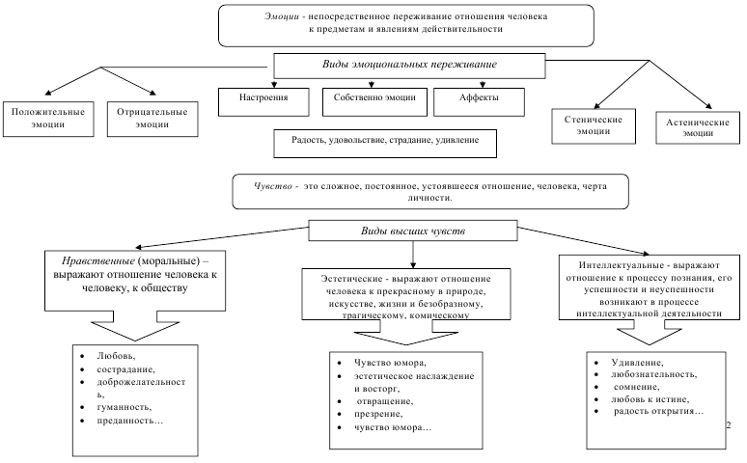

Приложение 2
Воля и система волевых психических состояний
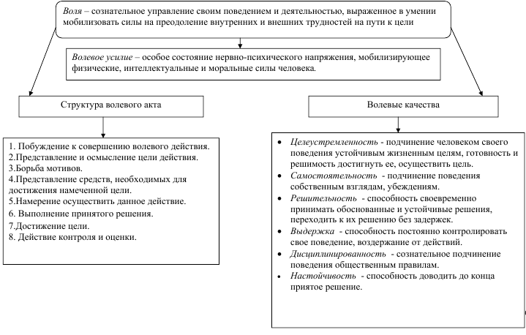

Приложение 3
Развитие эмоций и чувств в младшем дошкольном возрасте
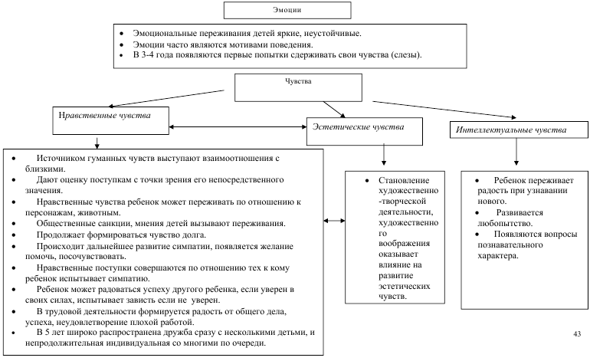

Приложение 4
Развитие эмоций и чувств в старшем дошкольном возрасте
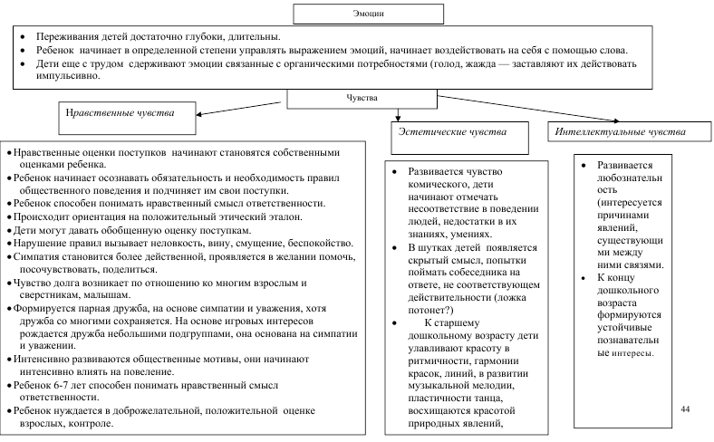

Приложение 5
Методика «Выбери нужное Лицо»
Эта методика представляет собой детский тест тревожности, разработанный американскими психологами Р.Тэммл, М.Дорки и В.Амен.
Задача состоит в том, чтобы исследовать и оценить тревожность ребенка в типичных для него жизненных ситуациях, где соответствующее качество личности проявляется в наибольшей степени. При этом сама тревожность рассматривается как черта личности, функция которой состоит в обеспечении безопасности человека на психологическом уровне и которая вместе с тем имеет отрицательные следствия. Они заключаются, в частности, в торможении активности ребёнка, направленной на достижение успехов. Высокая тревожность сопровождается обычно высокоразвитой потребностью избегания неудач, что существенно препятствует стремлению к достижению успехов.
Тревожность, испытываемая человеком по отношению к определённой ситуации, не обязательно будет точно так же проявляться в другой социальной ситуации, и это зависит от отрицательного эмоционального опыта, приобретенного ребёнком в данной и иных жизненных ситуациях. Именно отрицательный эмоциональный опыт повышает и порождает тревожность как черту личности и тревожное, беспокойное поведение ребёнка. Повышенный уровень личностной тревожности свидетельствует о недостаточно хорошей эмоциональной приспособленности, адаптированности ребёнка к жизненным ситуациям, вызывающим беспокойство. Психодиагностика тревожности оценивает внутреннее отношение данного ребёнка к определённым социальным ситуациям, дает полезную информацию о характере взаимоотношений, сложившихся у данного ребёнка с окружающими людьми, в частности в семье, в детском саду.
Психодиагностический изобразительный материал в этой методике представлен серией рисунков размером 8,5 х 11 см. Каждый рисунок сюжетно представляет собой некоторую типичную для жизни ребёнка-дошкольника ситуацию. Каждый из описанных рисунков выполнен в двух вариантах: для мальчиков (на рисунке изображён мальчик) и для девочек (на рисунке представлена девочка). В процессе тестирования испытуемый идентифицирует себя с ребёнком того же пола, что и он сам. Лицо данного ребёнка не прорисовано полностью, дан лишь общий контур его головы.
Каждый рисунок снабжен двумя дополнительными изображениями детской головы, по размерам точно соответствующими контуру лица ребёнка на рисунке. На одном из дополнительных изображений представлено улыбающееся лицо ребёнка, а на другом — печальное.
Предлагаемые рисунки изображают типичные жизненные ситуации, с которыми сталкиваются дети-дошкольники и которые могут вызывать у них повышенную тревожность. Предполагается, что выбор ребёнком того или иного лица будет зависеть от его собственного психологического состояния в момент проведения тестирования.
Двусмысленные рисунки в методике имеют основную «проективную» нагрузку. То, какой смысл придаёт ребёнок именно этим рисункам, указывает на типичное для него эмоциональное состояние в подобных жизненных ситуациях.
В процессе психодиагностики рисунки предъявляются ребёнку в той последовательности, в которой они здесь представлены, один за другим.
Показав ребёнку рисунок, экспериментатор к каждому из них даёт инструкцию — разъяснение следующего содержания:
Рис. 1. Игра с младшими детьми: «Как ты думаешь, какое у ребёнка будет лицо, весёлое или печальное? Он (она) играет с малышами».
Рис. 2. Ребёнок и мать с младенцем: «Как ты думаешь, какое лицо будет у этого ребёнка: печальное или весёлое? Он (она) гуляет со своей мамой и малышом».
Рис. 3. Объект агрессии: «Как ты думаешь, какое лицо будет у этого ребёнка: весёлое или печальное?»
Рис. 4. Одевание: «Как ты думаешь, какое лицо будет у этого ребёнка: весёлое или печальное? Он (она) одевается».
Рис. 5. Игра со старшими детьми: «Как ты думаешь, какое лицо будет у этого ребёнка: весёлое или печальное? Он (она) играет со старшими детьми».
Рис. 6. Укладывание спать в одиночестве: «Как ты думаешь, какое лицо будет у этого ребёнка: весёлое или печальное? Он (она) идёт спать».
Рис. 7. Умывание: «Как ты думаешь, какое лицо будет у этого ребёнка: весёлое или печальное? Он (она) в ванной».
Рис. 8. Выговор: «Как ты думаешь, какое лицо будет у этого ребёнка: весёлое или печальное?»
Рис. 9. Игнорирование: «Как ты думаешь, какое лицо будет у этого ребёнка: весёлое или печальное?»
Рис. 10. Агрессивное нападение: «Как ты думаешь, какое лицо будет у этого ребёнка: весёлое или печальное?»
Рис. 11. Собирание игрушек: «Как ты думаешь, какое лицо будет у этого ребёнка: весёлое или печальное? Он (она) убирает игрушки».
Рис. 12. Изоляция: «Как ты думаешь, какое лицо будет у этого ребёнка: весёлое или печальное?»
Рис. 13. Ребёнок с родителями: «Как ты думаешь, какое лицо будет у этого ребёнка: весёлое или печальное? Он (она) со своими мамой и папой».
Рис. 14. Еда в одиночестве: «Как ты думаешь, какое лицо будет у этого ребёнка: весёлое или печальное? Он (она) ест».
Выбор ребёнком соответствующего лица и его словесные высказывания фиксируются в специальном протоколе.

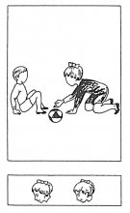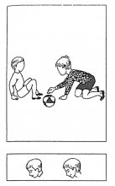
Рис. 1. Игра ребёнка с младшими детьми. Ребёнок в данной ситуации играет с двумя малышами.
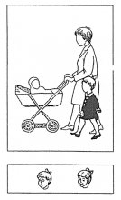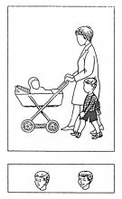
Рис. 2. Ребёнок и мать с младенцем. Ребёнок идёт рядом с матерью, которая везет коляску с младенцем.
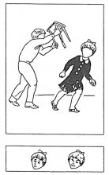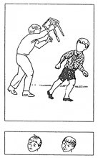
Рис. 3. Объект агрессии. Ребёнок убегает от нападающего на него сверстника.
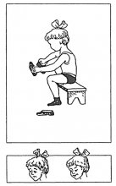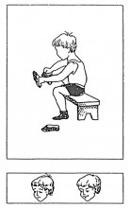
Рис. 4. Одевание. Ребёнок сидит на стуле и надевает ботинки.

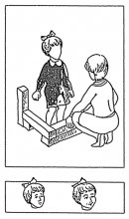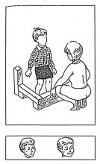
Рис. 5. Игра со старшими детьми. Ребёнок играет с двумя детьми, которые старше его по возрасту.
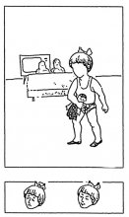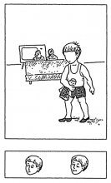
Рис. 6. Укладывание спать в одиночестве. Ребёнок идёт к своей кроватке, а родители не замечают его и сидят в кресле спиной к нему.
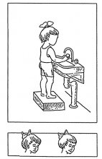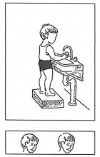
Рис. 7. Умывание. Ребёнок умывается в ванной комнате.

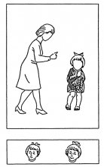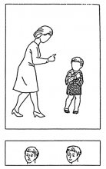
Рис. 8. Выговор. Мать, подняв указательный палец, строго выговаривает ребёнку за что-то.
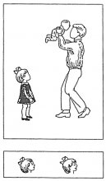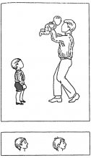
Рис. 9. Игнорирование. Отец играет с малышом, а более старший ребёнок стоит в одиночестве.
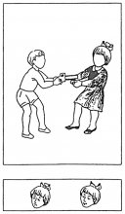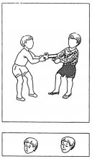
Рис. 10. Агрессивное нападение. Сверстник отбирает игрушку у ребёнка.

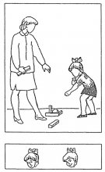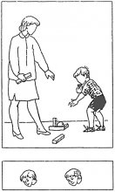
Рис. 11. Собирание игрушек. Мать и ребёнок убирают игрушки.
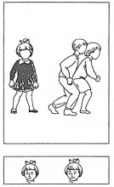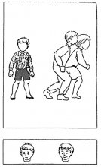
Рис. 12. Изоляция. Двое сверстников убегают от ребёнка, оставляя его в одиночестве.
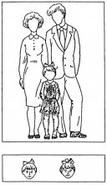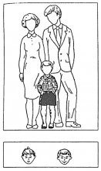

Рис. 13. Ребёнок с родителями. Ребёнок стоит между матерью и отцом.
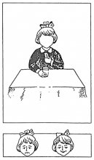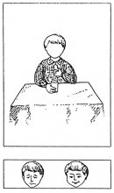
Рис. 14. Еда в одиночестве. Ребёнок сидит один за столом.
Количественный анализ. На основании данных протокола вычисляется индекс тревожности ребенка (ИТ), который равен процентному отношению числа эмоционально негативных выборов (печальное лицо) к общему числу рисунков (14):
ИТ = (число эмоциональных негативных выборов / 14) * 100%
В зависимости от уровня индекса тревожности дети подразделяются на 3 группы:
высокий уровень тревожности (ИТ выше 50%);
средний уровень тревожности (ИТ от 20 до 50%);
низкий уровень тревожности (ИТ от 0 до 20%).
Качественный анализ. Каждый ответ ребенка анализируется отдельно. Делаются выводы относительно возможного характера эмоционального опыта ребенка в данной (и подобной ей) ситуации. Особенно высоким проективным значением обладают Рисунки №4 («Одевание»), №6 («Укладывание спать в одиночестве»), №14 («Еда в одиночестве»). Дети, делающие в этих ситуациях отрицательный эмоциональный выбор, вероятнее всего будут обладать наивысшим индексом тревожности ИТ; дети, делающие отрицательные эмоциональные выборы в ситуациях, изображенных на рисунках №2 («Ребенок и мать с младенцем»), №7 («Умывание»), №9 («Игнорирование») и №11 («Собирание игрушек»), с большей вероятностью будут обладать высоким или средним индексом тревожности ИТ.
Как правило, наибольший уровень тревожности проявляется в ситуациях, моделирующих отношения ребенок-ребенок («Игра с младшими детьми», «Объект агрессии», «Игра со старшими детьми», «Агрессивное нападение», «Изоляция»). Значительно ниже уровень тревожности в рисунках, моделирующих отношения ребенок-взрослый («Ребенок и мать с младенцем», «Выговор», «Игнорирование», «Ребенок с родителями»), и в ситуациях, моделирующих повседневные действия («Одевание», «Укладывание спать в одиночестве», «Умывание», «Собирание игрушек», «Еда в одиночестве»).

Приложение 6
Тест на выявление уровня агрессивности «Кактус» (М.А.Панфиловой)
Используется для исследования эмоционально-личностной сферы ребенка.
При проведении диагностики испытуемому выдается лист бумаги форматом А4 и простой карандаш. Возможен вариант с использованием восьми «люшеровских» цветов, при интерпретации учитываются соответствующие показатели теста Люшера.
Инструкция: «На листе бумаги нарисуй кактус - таким, каким ты его себе представляешь». Вопросы и дополнительные объяснения не допускаются.
Обработка данных. При обработке результатов принимаются во внимание данные, соответствующие всем графическим методам, а именно:
1. пространственное положение
2. размер рисунка
3. характеристики линий
4. сила нажима на карандаш
Кроме того, учитываются специфические показатели, характерные именно для данной методики:
1. характеристика «образа кактуса» (дикий, домашний, женственный и т.д.)
2. характеристика манеры рисования (прорисованный, схематичный и пр.)
3. характеристика иголок (размер, расположение, количество)
Интерпретация результатов. По результатам обработанных данных по рисунку можно диагностировать качества личности испытуемого ребенка.
Агрессивность – наличие иголок, особенно их большое количество. Сильно торчащие, длинные, близко расположенные друг к другу иголки отражают высокую степень агрессивности.
Импульсивность – отрывистые линии, сильный нажим.
Эгоцентризм, стремление к лидерству – крупный рисунок, расположенный в центре листа.
Неуверенность в себе, зависимость – маленький рисунок, расположенный внизу листа.
Демонстративность, открытость – наличие выступающих отростков в кактусе, вычурность форм.
Скрытность, осторожность – расположение зигзагов по контуру или внутри кактуса.
Оптимизм – изображение «радостных» кактусов, использование ярких цветов в варианте с цветными карандашами.
Тревожность – преобладание внутренней штриховки, прерывистые линии, использование темных цветов в варианте с цветными карандашами.
Женственность – наличие мягких линий и форм, украшений, цветов.
Экстравертированность – наличие на рисунке других кактусов или цветов.
Интровертированность – на рисунке изображен только один кактус.
Стремление к домашней защите, чувство семейной общности – наличие цветочного горшка на рисунке, изображение домашнего кактуса.
Отсутствие стремления к домашней защите, чувство одиночества – изображение дикорастущего, пустынного кактуса.
После завершения работы ребенку предлагают вопросы, ответы на которые помогут уточнить интерпретацию рисунков:
1. Этот кактус домашний или дикий?
2. Этот кактус сильно колется? Его можно потрогать?
3. Кактусу нравится, когда за ним ухаживают, поливают, удобряют?
4. Кактус растет один или с каким-то растением по соседству? Если растет с соседом, то что это за растение?
5. Когда кактус подрастет, то как он изменится (иголки, объем, отростки)?
При интерпретации выполненных рисунков необходимо учитывать изобразительный опыт ребенка (наличие или отсутствие его), использование стереотипов, шаблонов с учетом возрастных особенностей.

